**下载安装SVNtortoise方法**

**多人协作在服务器上开发一个项目**

**载客户端下载Tortoise服务器端下载visual**

**1**-网页搜索**SVNbucket.com**进去之后点击右上角的注册

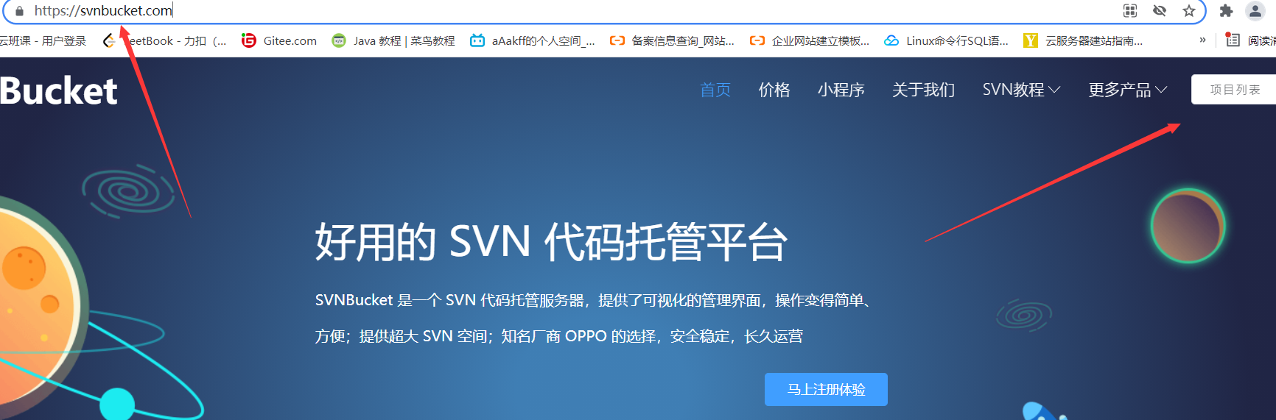

**2**-注册好进入**SVN后台**点击使用帮助然后**点击各种SVN客户端**

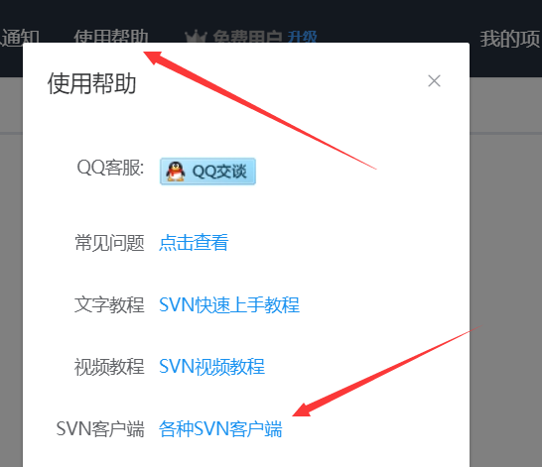

**3**-找到**tortoiseSVN**并点击



**4**-下载这个1.14.4是版本

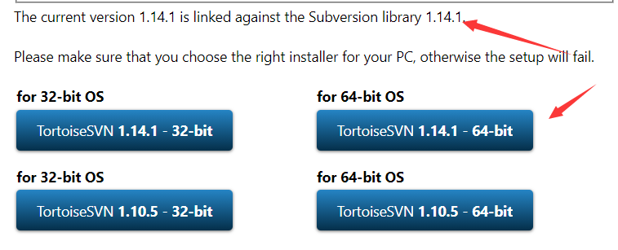

**5**-点击第四步只需等待即可

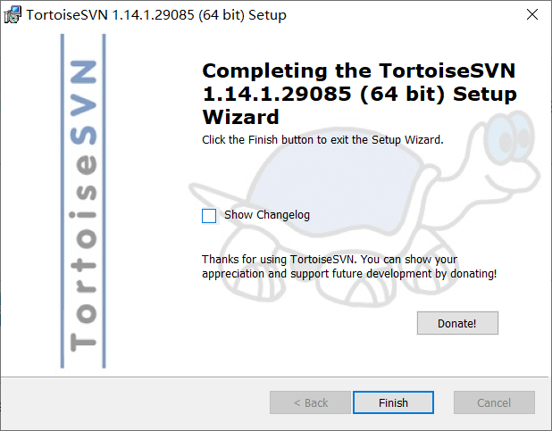

**右击鼠标出现这个表示安装成功**

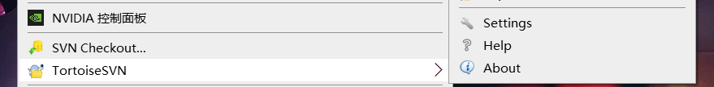

**6**-汉化**SVN**软件点击Setup自动下载



**7**-打上对勾安装完毕

